Ofício Vereador Nº 777/2022

São Roque, 2 de março de 2022.

Excelentíssimo Senhor Prefeito,

Venho, por meio deste, cordialmente solicitar a Vossa Excelência que especifique onde foram gastos os valores informados durante a apresentação da Audiência Pública de Finanças, realizada no dia 23/02/2022. (quadro anexo)
Durante a explicação na referida audiência, os gastos do Poder Executivo foram apresentados de forma genérica. Assim, visando o melhor proveito dos recursos públicos e com base na função de fiscalização do Poder Legislativo, justifica-se a solicitação expressa nesse Ofício.
Na certeza de que dispensará especial atenção a este Ofício, desde já agradeço, renovando meus mais sinceros protestos de elevada estima e de distinta consideração.

Atenciosamente,

Diego Gouveia da Costa
(Diego Costa)
Vereador
Ao
Ilustríssimo Senhor
MARCOS AUGUSTO ISSA HENRIQUES DE ARAUJO
MD. Prefeito do Município da Estância Turística de São Roque – SP

PROTOCOLO Nº CETSR 02/03/2022 - 11:05 2858/2022 / CD

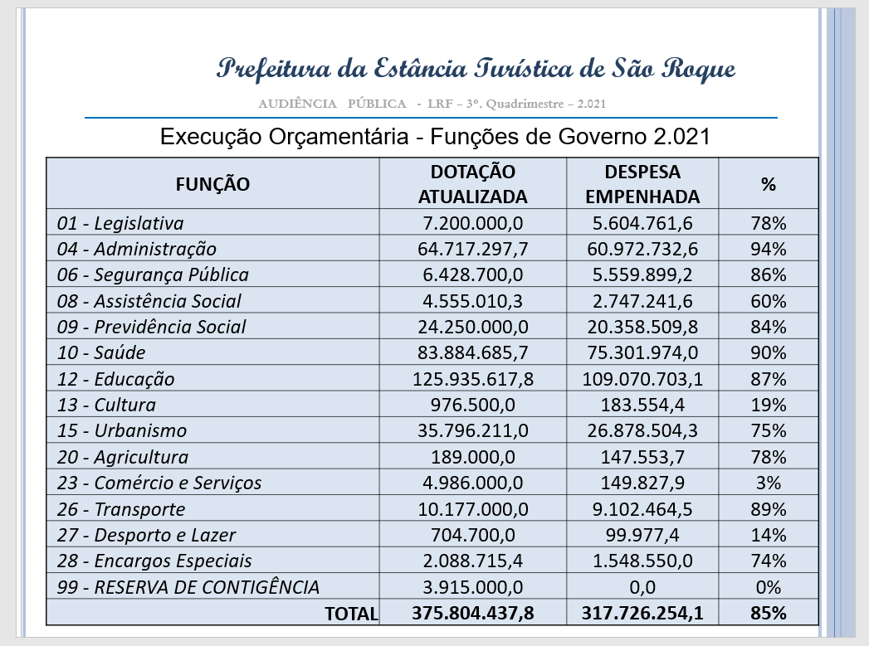

PROTOCOLO Nº CETSR 02/03/2022 - 11:05 2858/2022 / CD

